A) REALIZACIÓN DE COBROS

REALIZACIÓN DE COBROS: Pone de manifiesto la proporción de cobros que se han efectuado en el ejercicio relativos a derechos pendientes de cobro de presupuestos ya cerrados
FÓRMULA: Cobros / Saldo inicial de derechos (+/- modificaciones y anulaciones)

Capítulo | Cobros | Saldo Inicial de | Porcentaje
1 - Impuestos directos | 1.768.348,93 | 13.832.287,39 | 12,78 %
2 - Impuestos indirectos | 0,00 | 22.926,03 | 0 %
3 - Tasas, precios públicos y otros ingresos | 494.313,34 | 6.421.369,29 | 7,70 %
5 - Ingresos patrimoniales | 1.167,75 | 762.579,18 | 0,15 %
TOTAL | 2.263.830,02 | 21.039.161,89 | 10,76 %

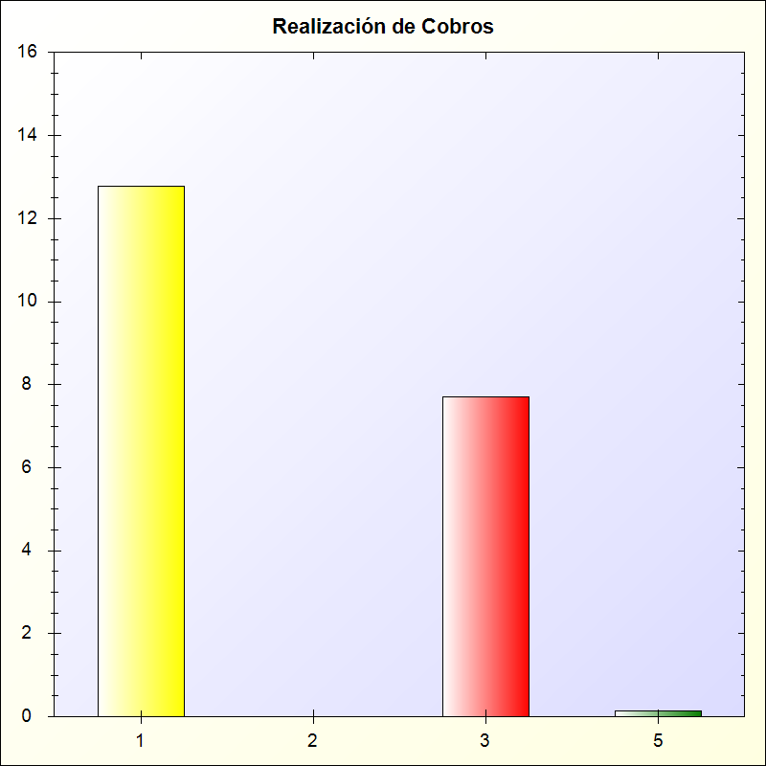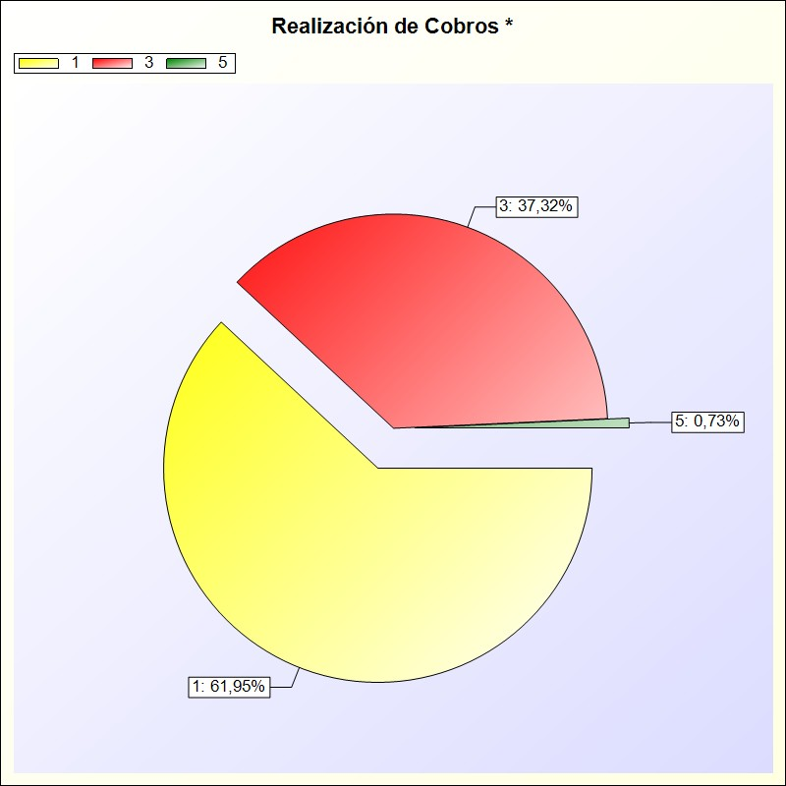
* -> Aporte relativo de cada detalle al valor total del indicador

